1. 选择序列
2. 进入NCBI主页

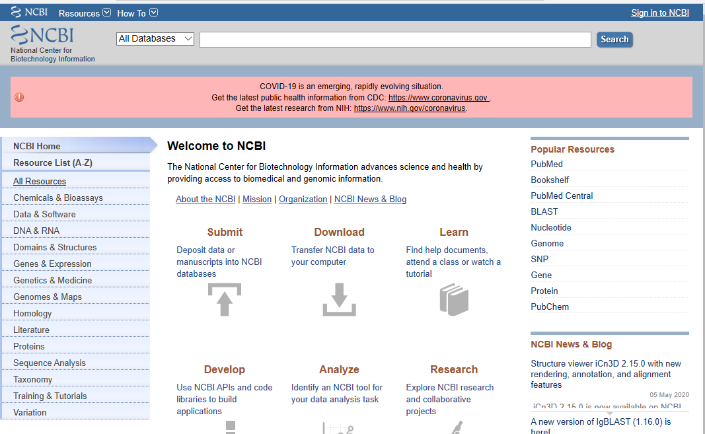

1. 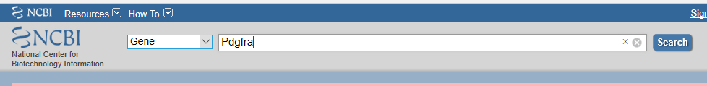在Gene Database 中搜索 Pdgfrα/β
2. 在输出的结果中选择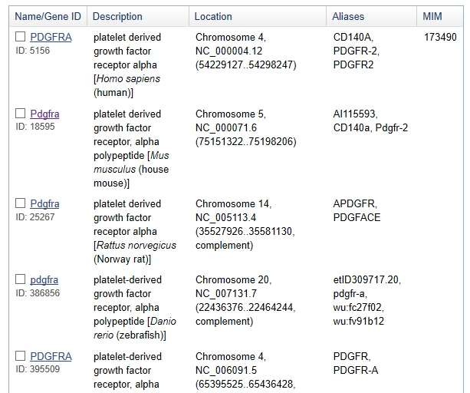小鼠 [Mus musculus (house mouse)]
3. 点进去后下拉到这个界面
4. 下面这个方框就是这个基因不同转录本的ID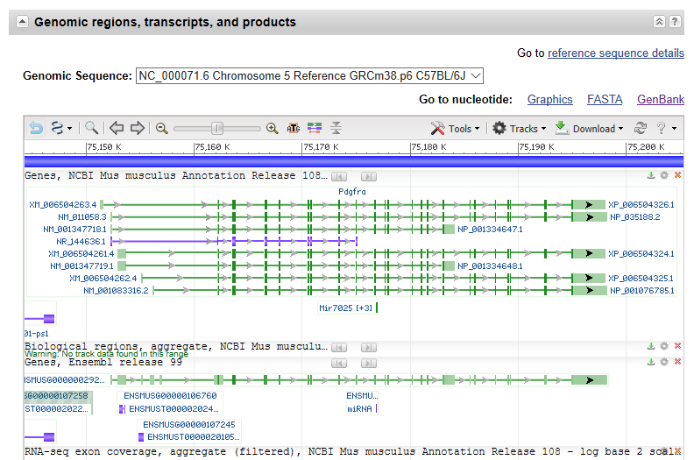, 选择以NM开头的，这个是转录本的参考序列。
5. 鼠标放到ID 上会弹出一下界面，点击Download 右边的 ID 就可以下载。（这个下载的序列一会会用到）

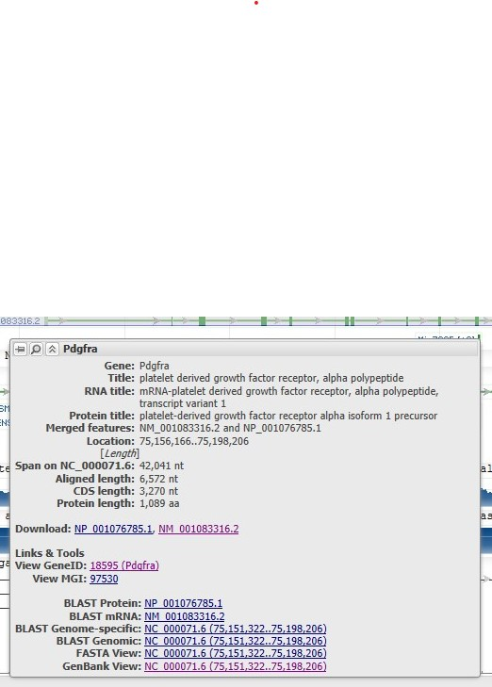

1. 找 siRNA
2. 找RNAi 序列 使用的是这个网站 (<http://sirna.wi.mit.edu/home.php>) ,需要注册个账号, 结果发到邮箱.
3. 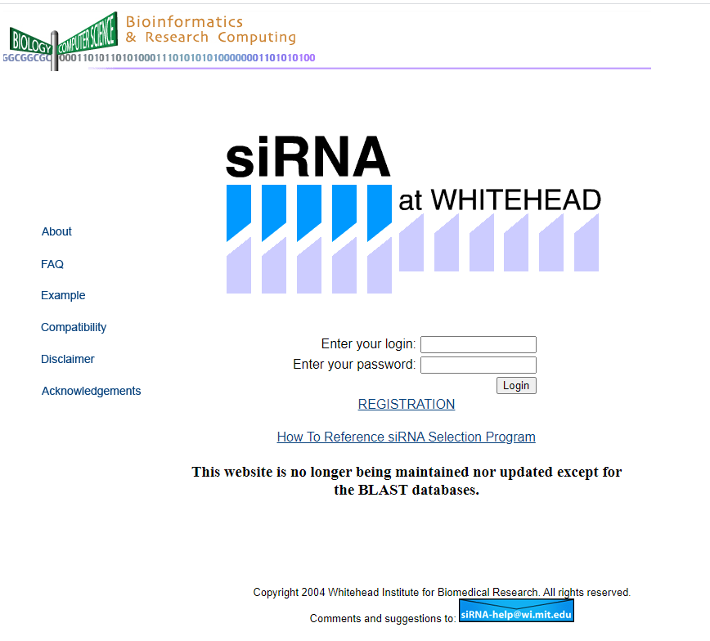主页面
4. 登陆后

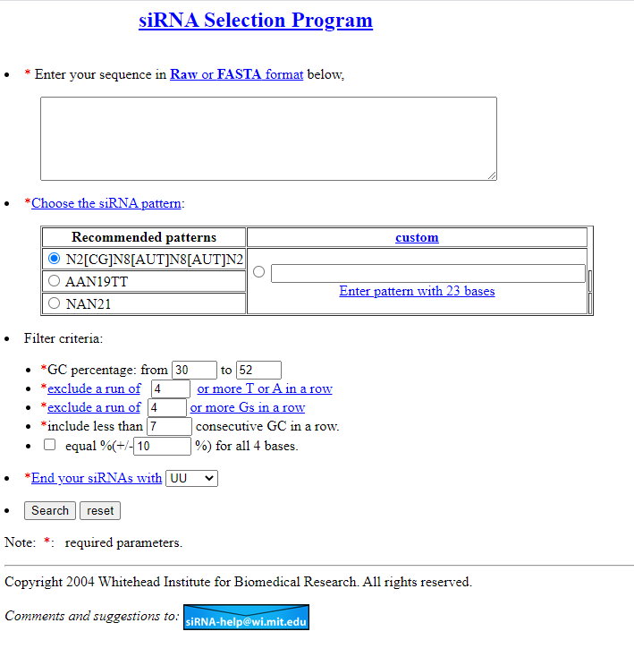

1. 把刚刚下载的序列黏贴到第一个大空格里，刚刚下载的序列可以在记事本里打开，不要把第一行的名字黏贴进去，只要序列。
2. 在Choose the siRNA pattern 中选择第二个 AAN19TT，其他选项默认
3. 点击最下面的Search，进去下个界面， 1. 选择 左上角的check all oligos ，2. 选择mouse, 3. NCBI RefSeq, 4. 填写邮件，结果会发到邮箱， 5. 点击 search
4. 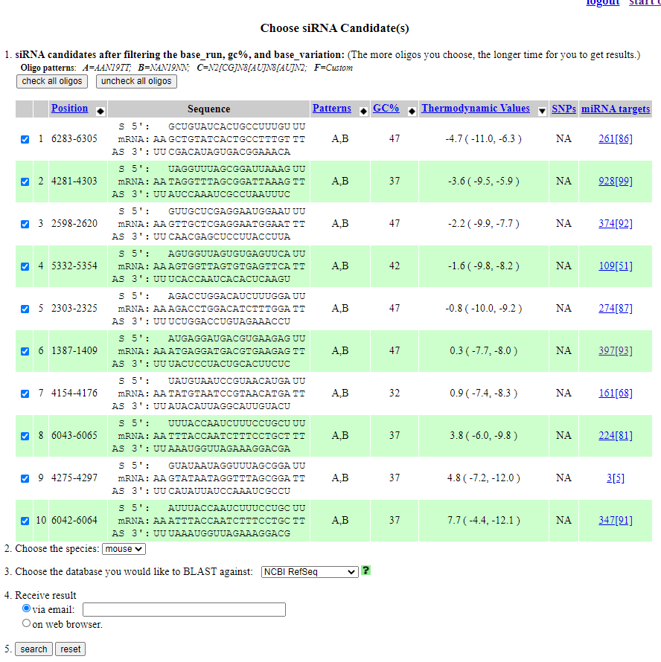邮箱会收到一个链接，点开链接进入下个页面， 这个是 all candidate siRNA

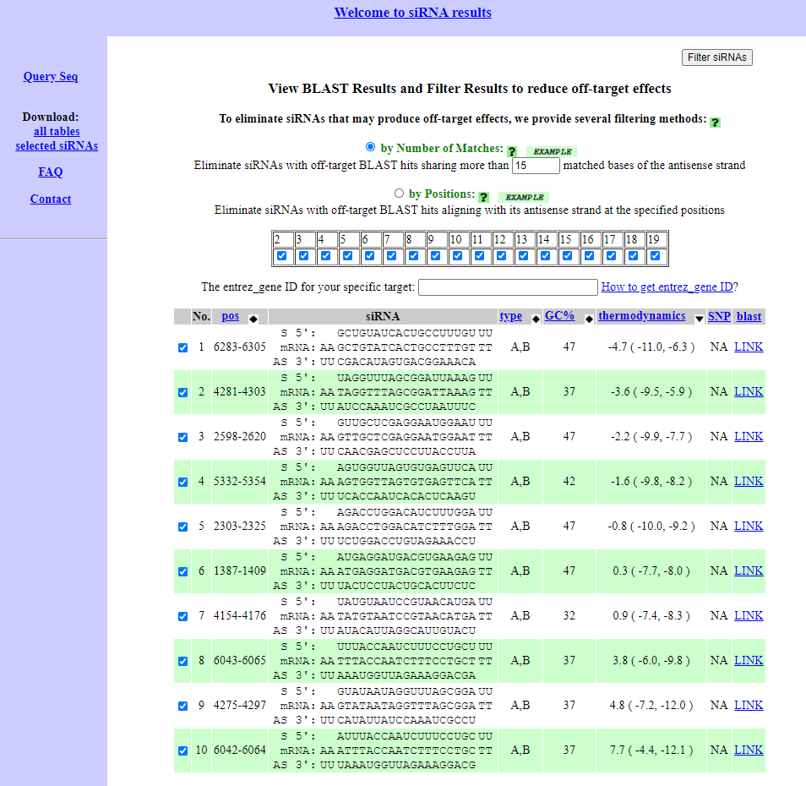

1. 点击右边的LINK 进入下面界面,就可以查看每个siRNA的情况

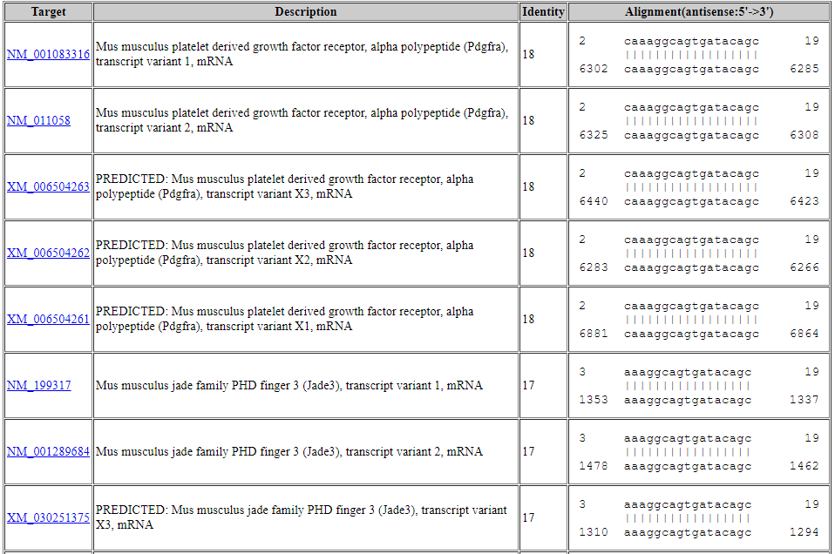

1. 这个界面现实的就是这个 siRNA 可能会target 的mRNA。完全匹配是18个碱基。
2. 我是怎么选择这些Candidate siRNA 的：1. siRNA 的 target 少， 2. off target 匹配的碱基较少，比如，完全匹配是18个碱基，off target 最多匹配15个碱基。